¿Cómo configurar en modo WISP en Router F6?
Para poder iniciar la configuración de modo WISP debes primero ingresar a la configuración del dispositivo para lo cual necesitas conectarte por cable o WIFI a la red del equipo Tenda, y en un navegador abrir la dirección 192.168.0.1 si es que es la primera vez que lo configuras te saldrá el inicio rápido como se muestra a continuación:
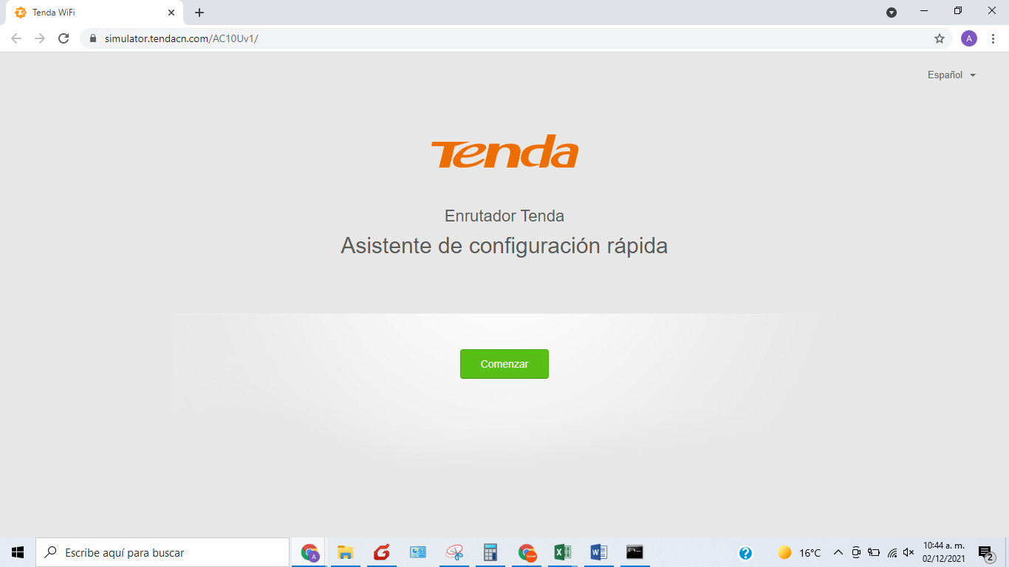
Podemos dar en comenzar y haremos unos breves pasos para configurar de la forma simple su dispositivo, si lo que desean es conectar el equipo en modo repetidor pueden omitir este paso
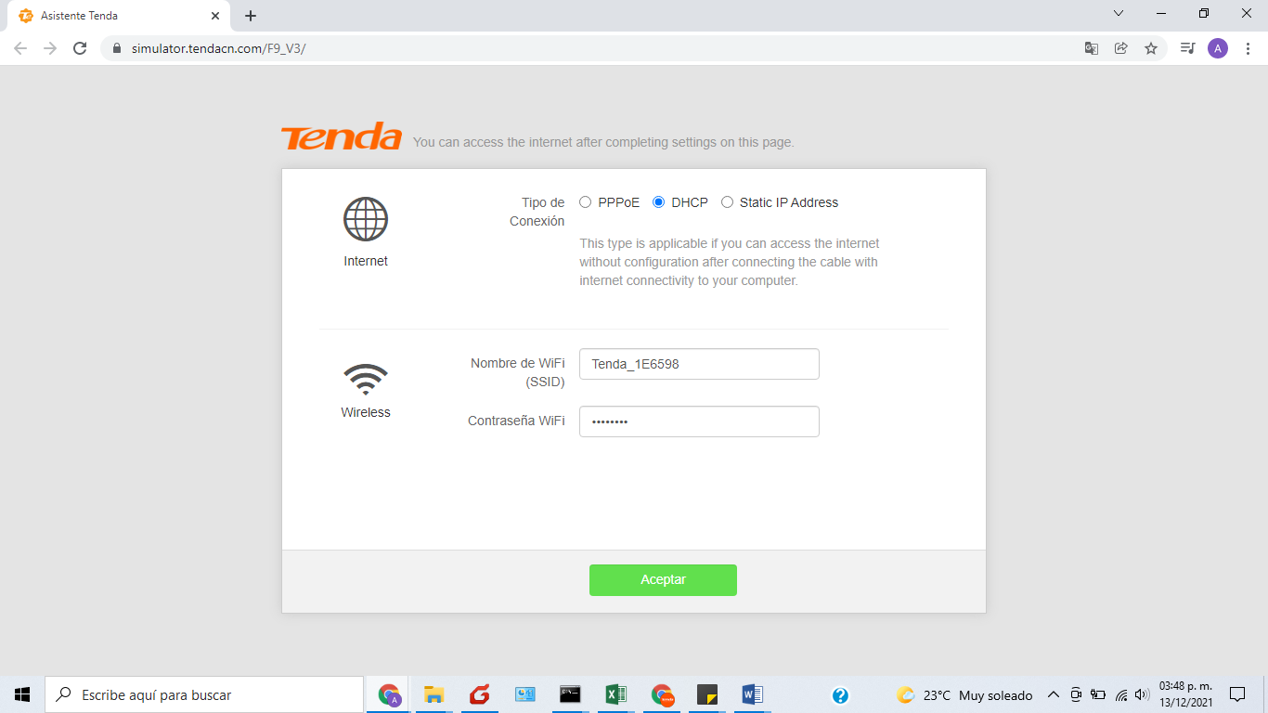
En esta parte es necesario confirmen o cambien el nombre del wifi y la contraseña del dispositivo al igual que la contraseña para ingresar a las configuraciones del dispositivo.
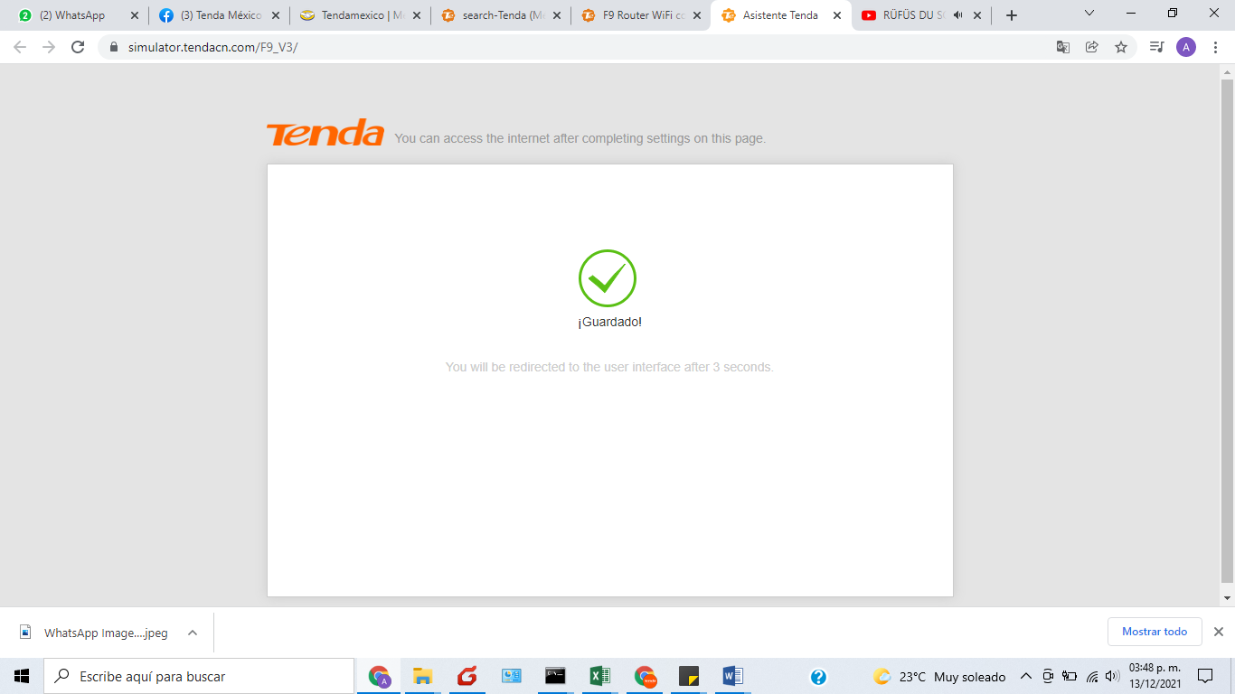
Al dar en siguiente terminara la configuración básica del equipo con lo que solo tendrán que dar en más para continuar, es probable que si hicieron alguna modificación al nombre o la contraseña del equipo este se halla desconectado por lo cual para poder continuar tienen que buscar en redes disponibles y conectarse a el nuevo nombre o con la nueva contraseña.
Pasos para configuración en modo WISP
- Se tiene una interfaz donde se tiene que buscar el menú de “Configuración de internet” o “ Internet Settings”
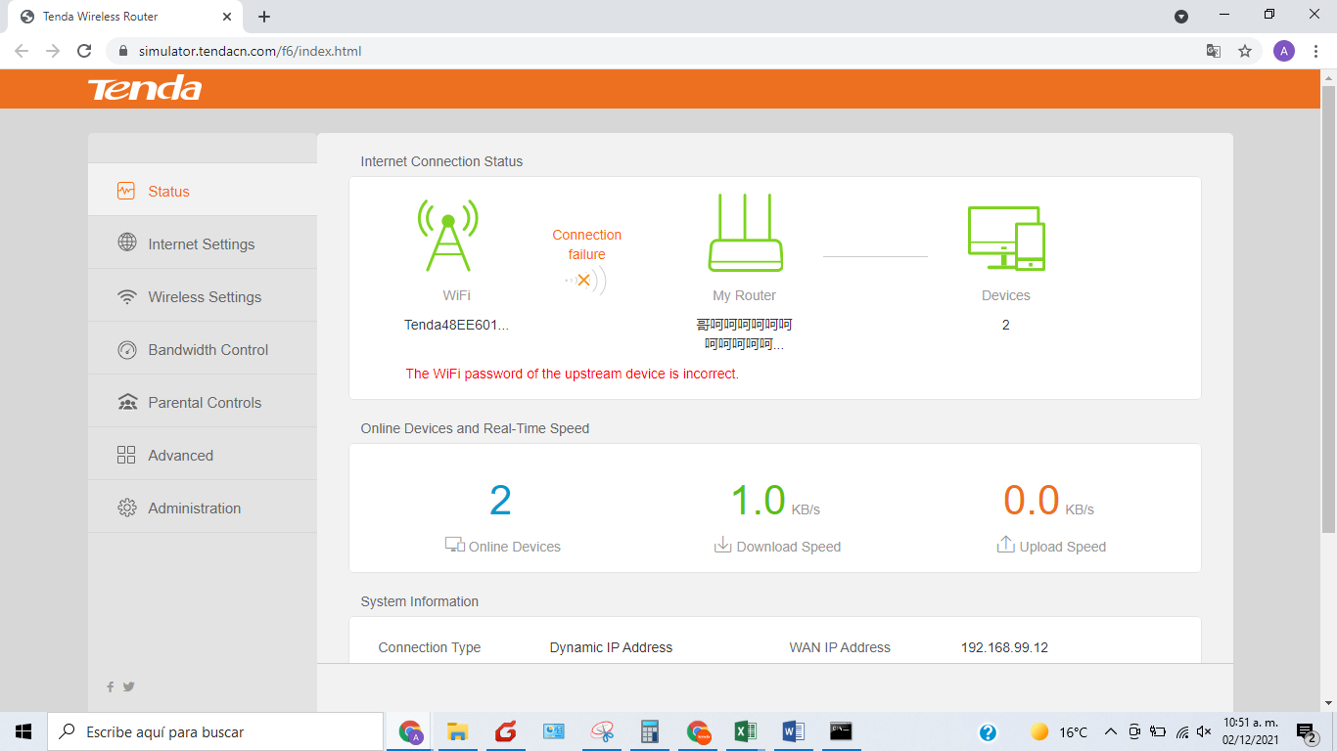
- Al seleccionar este menú nos salen en la parte de arriba el tipo de modo de repetición en el cuál puedes escoger por ejemplo el modo WISP y te abrira una lista de WiFi disponibles.
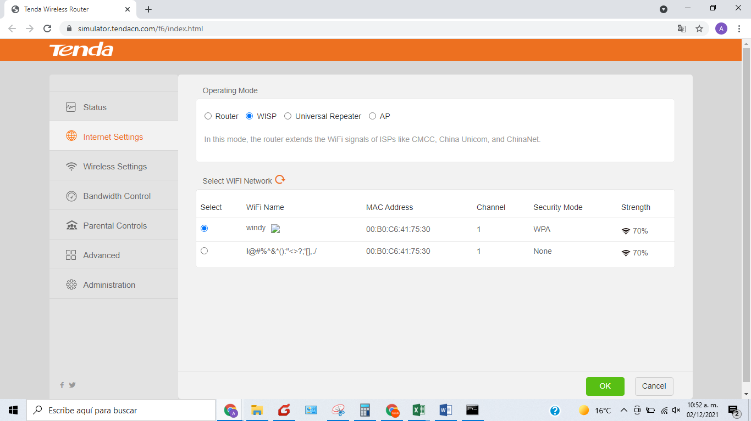

- Aparecerá un recuadro donde tienes que colocar la contraseña del wifi deseado, después tienes que dar en conectar.
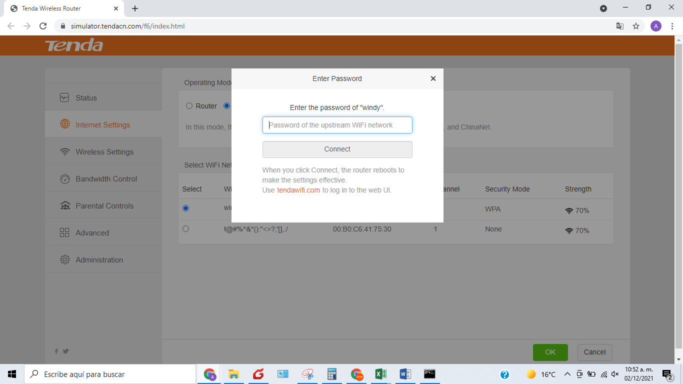
- Se realizará un breve reinicio con lo cual al terminar se abra configurado tu equipo. Nota: No desconectes el equipo de toma de corriente mientras hace este pasó ya que puede dañar el equipo.

